***Reset un switch Cisco 2960***

*1er étape : mettre sous tension le switch et dans les 15 secondes suivant la mise sous tension, maintenir le bouton MODE appuyé (situé en façade). Pendant ce temps, la LED système clignote en vert. Cette même LED système passera à l’orange un court instant avant de virer au vert, cette fois sans clignoter. C’est à ce moment, et à ce moment seulement, qu’il faut relâcher la pression du bouton MODE .*

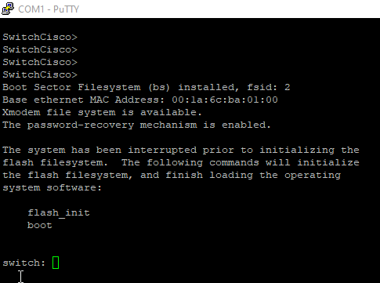

*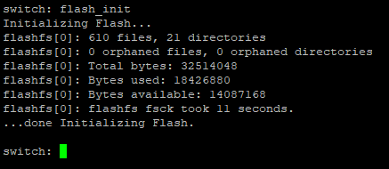2e étape : Initialiser le système de fichier flash avec la commande : flash_iit*

*Marie Jarod SIO2 23/09/2020*

*3e étape : Supprimez le fichier config.text*

**

*4e étape : Supprimer le fichier vlan.dat*

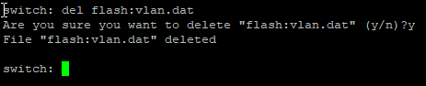

*5e étape : Redémarrez le switch avec boot*

**

*Marie Jarod SIO2 23/09/2020*